Техническое задание на поставку набора инструмента

№п/п | Каталожный номер | Наименование | Ед.изм. | Кол-во
1 |  | ALK-8009F Набор инструмента Licota 1/4" и 1/2" 6 гр. 143пр ﻿ | шт. | 1

1. | Общие сведения
1.1 | Состояние | Новый, не бывший в употреблении
1.2 | Описание | Большой набор инструментов, 143 предмета, 1/4" и 1/2", 6 граней, Licota ALK-8009 включает в себя практически всё необходимое профессиональному автослесарю в одном кейсе. Он подойдёт для ремонта широкого ряда автомобилей отечественного и импортного производства.  Большой ряд комбинированных ключей от 6 до 24 мм  В наборе 16 ключей с рожковой и накидной частью.  Набор отверток  В наборе крестовые и шлицевые отвертки с длинным и коротким жалом. Рукоятки отверток выполнены из двухкомпонентного материала — они не выскальзывают из рук, не разлагаются под воздействием масла, бензина и других ГСМ.  Пробник напряжения  Для проверки исправности электрооборудования с питанием 6-24 В.  Шарнирно-губцевый инструмент  В наборе: плоскогубцы, бокорезы и переставные клещи с кнопочным фиксатором, который позволяет быстро изменить расстояние между губками инструмента.  Небольшой набор шестигранников  Инструмент применяется не только при ремонте авто, но и в быту: при сборке мебели, ремонте велосипедов или другой техники.  Большой ряд глубоких головок  Упрощают работу с крепежом в углублениях или на длинной шпильке.  Маслостойкая рукоять трещотки  Стойкая к воздействию масла и бензина рукоять гарантирует долгий срок службы трещотки.  Механизм трещотки на 36 зубов  Трещоточный механизм надежен и приспособлен к российским условиям эксплуатации.  Эргономичная ручка трещотки  Повышенная эргономика рукояти трещотки обеспечивает комфорт работы в течение длительного времени и бережет ваши руки.  Микрофинишная полировка  Особый тип обработки металла делает его более стойким к повреждениям и коррозии.  Сталь CR-V  Ряд легирующих присадок придает стали прочность, что позволяет ей выдерживать профессиональные нагрузки.  Удлинитель с шаром  Позволяет работать в труднодоступных местах под углом до 15 градусов.  Cвечные головки с пружинной фиксацией  Более надежны, чем традиционные с резиновой вставкой или магнитом.  Телескопический магнит  Упрощает поиск мелкого крепежа в труднодоступных местах за счет телескопической рукояти.  Головки с Е-профилем  В комплекте присутствуют головки, предназначенные для работы с крепежом типа "Е-профиль", называемый также "Torx".  Шарнирный вороток-срывка  Облегчает демонтаж крепежа и упрощает ремонт за счет возможности работы под различными углами.
1.3 | Тип инструмента | Набор ручного инструмента
2. | Технические характеристики
2.1 | Кол-во предметов в наборе | 143 шт
2.2 | Комплектация | 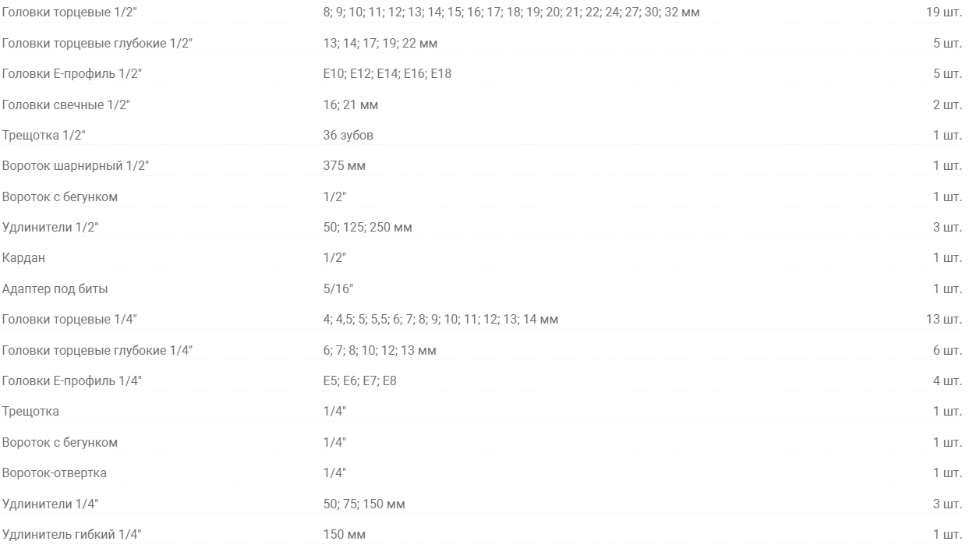  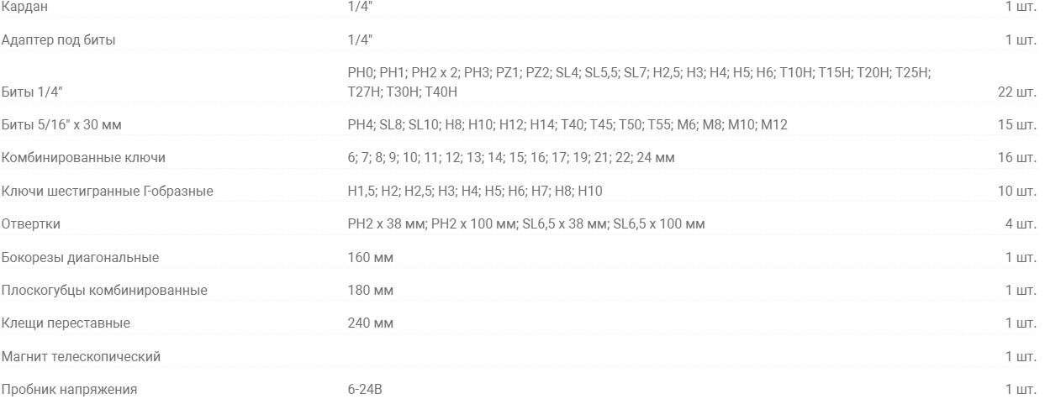
2.3 | Фото | 